MOJ OSLIČEK
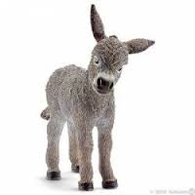 1. MOJ OSLIČEK DOLGOUH JE POREDEN POTEPUH, ČE SE NJEMU HOČE, GRE, ČE PA NE, JE GLUH.
2. TA MOJ SIVKO DOLGOUH, MI POMAGA SLUŽIT KRUH. IN ZATO JE KAKOR IAZ SKUŠTRAN VES IN SUH.
3. MODRIJANČEK DOLGOUH, Z REPOM SE OTEPA MUH. SAJ ODGNAL BI ŠE SKRBI, DA NI TAK LENUH.
